LÍNGUA PORTUGUESA – 3º ANO
3ª QUINZENA - 2º CORTE
Tema/ Conhecimento: Poemas
Habilidade: (EF35LP23-A) Ler poemas e outros textos versificados, observando rimas, aliterações e diferentes modos de divisão dos versos, estrofes e refrões e seus efeitos de sentido; (EF35LP13) Memorizar a grafia de palavras de uso frequente nas quais as relações fonema-*grafema são irregulares e com h inicial que não representa fonema.
NOME: |  | DATA:
UNIDADE ESCOLAR:

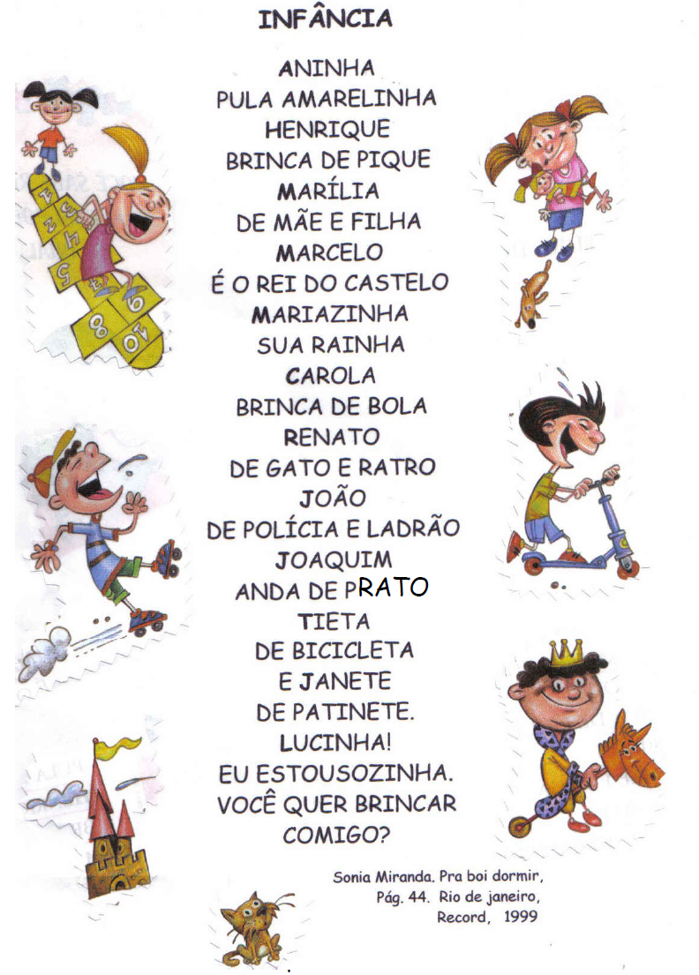
Disponível em: http://atividadesparajardim1.blogspot.com/2016/10/sequencia-didatica-com-o-poema-infancia.html. Acesso em 13 de maio de 2020.
Atividades de leitura e reflexão:

1- Faça a leitura do Poema e circule com lápis de cor, de acordo com a sugestão:

a) Nome das crianças com lápis de cor azul;
b) Nome das brincadeiras com o lápis de cor vermelho;
c) Nome dos brinquedos com lápis de cor verde;

2- Interpretando o poema:

a) Qual é o título desse poema?
__________________________________________________________________________
b) Qual é o autor desse poema?
__________________________________________________________________________
c) Quem no texto está sozinha?
__________________________________________________________________________
d) Que pergunta ela faz no poema?
__________________________________________________________________________
e) Copie o nome de todas as crianças do poema:
____________________________________________________________________________________________________________________________________________________
__________________________________________________________________________

3- Localize e sublinhe no poema o nome das crianças: Henrique e Mariazinha.

a) Henrique brinca de quê?
__________________________________________________________________________
b) Henrique rima com o quê?
__________________________________________________________________________
c) Mariazinha brinca com o quê?
__________________________________________________________________________
d) Mariazinha rima com o quê?
__________________________________________________________________________

4- Escreva outras palavras que rimem com:

a) Aninha – amarelinha ________________________________________________________
b) Marcelo – castelo __________________________________________________________
c) Renato – rato ______________________________________________________________
d) Carola – bola _____________________________________________________________
e) Janete – patinete ___________________________________________________________

5) Escolha duas personagens do poema e desenhe suas brincadeiras:

Nome do Personagem: ______________________________________________________
Brincadeira: _______________________________________________________________

Nome do Personagem: ______________________________________________________
Brincadeira: _______________________________________________________________

6- Faça a correspondência e escreva a sílaba inicial de cada palavra:
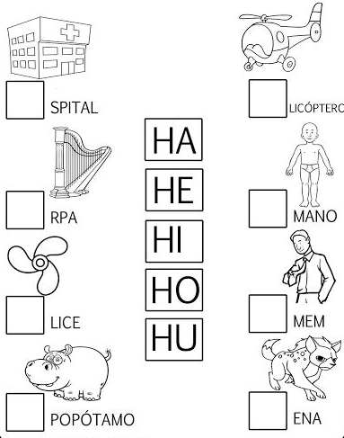
Disponível em: https://atividadespedagogicas.net/wp-content/uploads/2018/06/ATIVIDADES-COM-AS-S%C3%8DLABAS-HA-HE-HI-HO-HU-3.jpg. Acesso em 13 de maio de 2020.
7- Recorte e cole abaixo palavras começadas com:
Disponível em: https://atividadespedagogicas.net/wp-content/uploads/2018/06/ATIVIDADES-COM-AS-S%C3%8DLABAS-HA-HE-HI-HO-HU-3.jpg. Acesso em 13 de maio de 2020.
Respostas:
1-
INFÂNCIA
ANINHA
PULA AMARELINHA
HENRIQUE
BRINCA DE PIQUE
MARÍLIA
DE MÃE E FILHA
MARCELO
É O REI DO CASTELO
MARIAZINHA
SUA RAINHA
CAROLA
BRINCA DE BOLA
RENATO
DE GATO E RATO
JOÃO
DE POLÍCIA E LADRÃO
JOAQUIM
ANDA DE PATINS
TIETA
DE BICICLETA
E JANETE
DE PATINETE
LUCINHA!
EU ESTOU SOZINHA.
VOCÊ QUER BRINCAR
COMIGO?
2- a) Infância
b) Sônia Miranda
c) Lucinha
d) Você quer brincar comigo?
e) Aninha, Henrique, Marília, Marcelo, Mariazinha, Carola, Renato, João, Joaquim, Tieta, Janete e Lucinha.
3- a) brinca de pique
b) pique
c) de mãe e filha
d) rainha
4- a) joaninha, advinha, avozinha
b) martelo, magricelo
c) boato, sapato
d) camisola, cartola
e) canivete, corpete
5)- Desenho
6)
7) Recorte e colagem.

